Español I: U1E2 Vocabulario
Nombre: __________________
Clase: ______ Fecha: ________
LA ROPA

1.  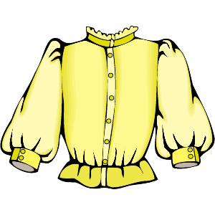 | 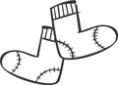  2. | 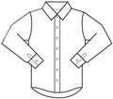  3. | 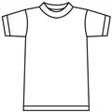  4.
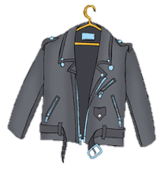  5. | 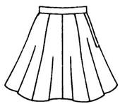  6. | 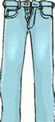  7. | 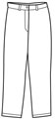  8.
9.  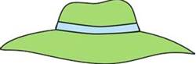 | 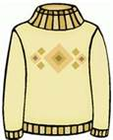  10. | 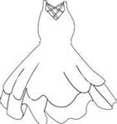  11. | 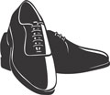  12.
la corbata | 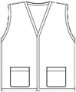  el chaleco | 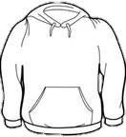  la sudadera | las pantuflas

- ____________________________________________ 7. ____________________________________________
- ____________________________________________ 8. ____________________________________________
- ____________________________________________ 9. ____________________________________________
- ____________________________________________ 10. ____________________________________________
- ____________________________________________ 11. ____________________________________________
- ____________________________________________ 12. ____________________________________________

LOS COLORES
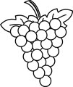
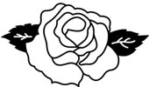

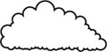
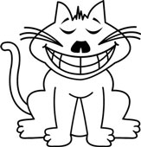
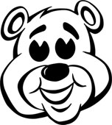
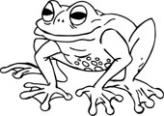
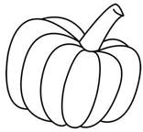
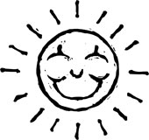

gris
La nube es gris.

negro(a)
El gato es negro

café, marrón (marrones), pardo(a)
El oso es café.

rosado(a), rosa
El corazón es rosado.

verde
La rana es verde.

morado(a), violeta, purpúreo
Las uvas son moradas

blanco/a
La luna es blanca.

anaranjado(a)

La calabaza es anaranjada.

amarillo(a)
El sol es amarillo.

rojo(a)
La rosa es roja.

azul
La estrella es azul.

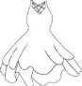
Práctica Colorea y escribe oraciones para describir la ropa. (Hint: Color the clothing and describe it.)
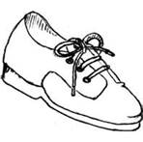
- Es un vestido ____________________________________.
- El muchacho lleva unos zapatos __________________________________.
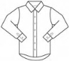
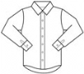
- La estudiante lleva una falda ___________________________________.
- Ellos llevan camisas ______________________________________.
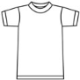
- Son pantalones ______________________________________.
- Es una camiseta _________________________________.

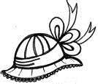
Colorea y escribe oraciones para describir la ropa. (Hint: Color the clothing and describe it.)
______________________________________________________________________________________________________________



